Obecní úřad Želenice

a

FCC Regios, a.s.

pořádají svoz velkoobjemového odpadu pro obec Želenice
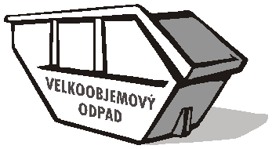
Datum: 19.5.2017 – 20.5.2017
Přistavení: pátek v 8:00
Odstavení: sobota ve 13:00

1x 20m3 – kontejner bude přistaven:
• před OÚ
Fyzické osoby mohou v tomto časovém rozmezí odevzdat ZDARMA velkoobjemový odpad.
Do kontejnerů nepatří:
- zemina
- stavební sutě
- nebezpečné odpady
- TV, PC

